野生植物小常识

1.毒蘑菇
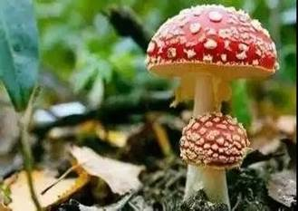
毒磨菇含有多种毒素，市民常因误把野生毒磨菇当作可食用磨菇采摘食用而中毒。一般在误食后0.5-6小时出现症状，症状复杂多变，一般分为胃肠型、神经精神型、溶血型、脏器损害型等。
其中，致命鹅膏（又名致命白毒伞）、小托柄鹅膏、格纹鹅膏、灰花纹鹅膏、灰疣鹅膏等毒蘑菇毒素含量甚高，对人体肝、肾、血管内壁细胞及中枢神经系统的损害极为严重，可致使人体内各器官功能衰竭而死亡，死亡率高达95%以上。
2.断肠草
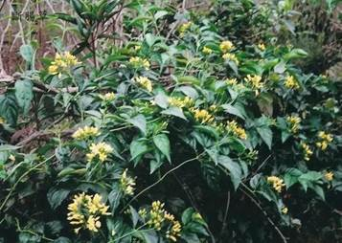
断肠草又名大茶药，主要生长于山地、丘陵的树林中，根浅黄色，有甜味，全身有毒，尤其根、叶毒性最大。在实际生活中，市民往往容易把断肠草误认为金银花而误食。断肠草一般枝叶较大，叶子呈卵状长圆形，叶面光滑；而金银花枝叶较细，较柔，枝条上常带有细细的白色绒毛。
大茶药对神经系统的作用很强，主要症状有眩晕、言语含糊不清、肌肉松弛无力、吞咽困难、呼吸肌麻痹、共济失调、昏迷等症状，严重的可因呼吸麻痹而死亡。
3.龙葵
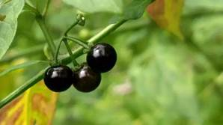
龙葵又俗称“野辣椒叶”、“野海椒”等，含有龙葵碱等生物毒素，人食用后会引起面红、口干等中毒症状。
4.商陆
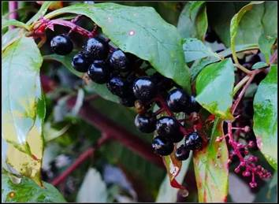
商陆是一种入侵植物，为多年生草本植物，地上高度约为1米至2米，根系肥大，呈倒圆锥形，质柔嫩，花白色，微带红晕，浆果为扁球形，多汁液，熟时紫黑色，果穗下垂，其花果期为夏秋季。美洲商陆全株有毒，根及果实毒性最强。由于其根茎酷似人参，容易被人误作人参服用，导致中毒。
5.毒芹
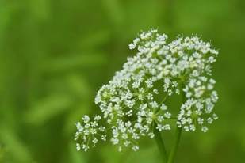
又名野芹菜、毒人参、白头翁。叶像芹菜叶，全棵有恶臭、有毒，花的毒性最大。误吃后恶心、呕吐、手脚发冷、四肢麻痹，严重的可造成死亡。
6.曼陀罗
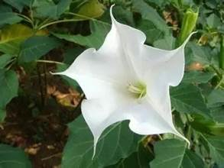
花朵艳丽，花可用于麻醉，被称为“东方麻醉剂”。其叶、花、籽晒干后均可入药，味辛、性温有大毒。之前传出一家人因把曼陀罗果实当秋葵勿食而中毒的新闻。

7.天南星
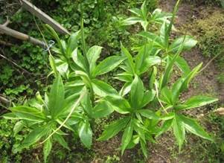
生于山野阴湿处或丛林之下，全株有毒，中毒可致舌、喉发痒而灼热，肿大，严重的以致窒息，呼吸停止。中药入药的是天南星干燥的块茎。
8.野生地
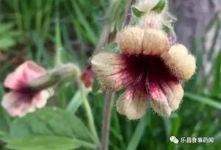
【外观】春天开紫红色花，有的带黄色，花的形状象唇形的芝麻花。
【毒性】误吃后会导致吐、泻、头晕和昏迷。

9.苍耳子
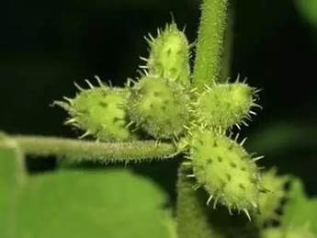
又名耳棵，生长在田间、路旁和洼地。三四月份长出小苗，幼苗像黄豆芽，向阳的地方又像向日葵苗；成年后粗大，叶像心脏形，周围有锯齿，秋后结带硬刺的种子。全棵有毒，幼芽及种子的毒性最大，吃后可造成死亡。
10.独狼草
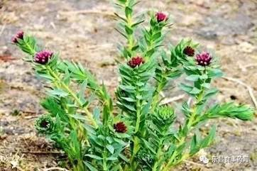
也叫断肠草等。小枝圆柱形，幼时具纵棱；除苞片边缘和花梗幼时被毛外，全株均无毛。叶片膜质，卵形、卵状长圆形或卵状披针形，种子扁压状椭圆形或肾形，边缘具有不规则齿裂状膜质翅。全棵有毒，根部毒性最大。吃后呕吐、烧心、腹痛不止，严重的可造成死亡。

江东新区食品药品监督管理所
2018年12月

